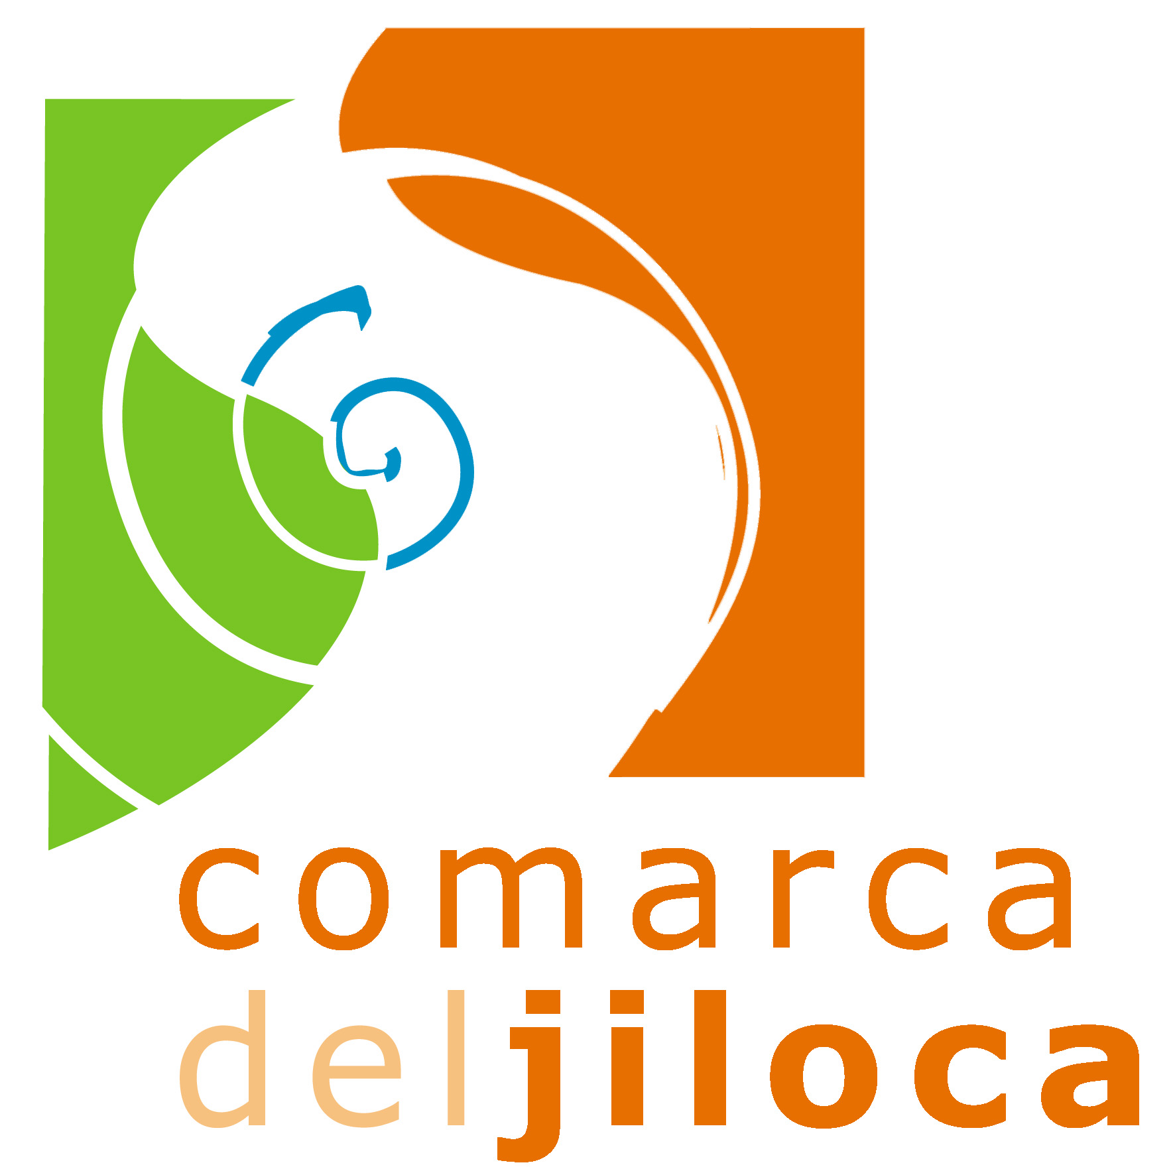

SOLICITUD DE ALTA O MODIFICACIÓN DE DATOS BANCARIOS DE LOS ACREEDORES DE LA COMARCA DEL JILOCA

Sus datos personales serán usados para registrar y atender su solicitud, lo que nos permite el uso de su información personal dentro de la legalidad. Comunicaremos sus datos a terceras entidades cuando ello sea necesario para tramitar su solicitud o cuando una norma con rango de ley así lo exija, si bien no está prevista la cesión de su información fuera del Espacio Económico Europeo. Conservaremos sus datos mientras nos obliguen las leyes aplicables. Puede ejercitar sus derechos de protección de datos realizando una solicitud escrita a nuestra dirección, junto con una fotocopia de su DNI: Comarca del Jiloca, C/ Corona de Aragón, 43., CP 44200, Calamocha (Teruel).
También puede contactar con nuestro Delegado de Protección de Datos a través de la siguiente dirección: aeneriz@audidat.com
En caso de que entienda que sus derechos han sido desatendidos, puede formular una reclamación en la Agencia Española de Protección de Datos (www.aepd.es).

I. Datos del Acreedor | Espacio reservado para la etiqueta identificativa |  |  | Instrucciones:  1) Si dispone de etiqueta identificativa deberá adherirla en el espacio reservado a tal efecto.  2) Si no dispone de etiqueta identificativa deberá cumplimentar los datos de identificación.  3) En todo caso, es conveniente cumplimentar los datos de localización (teléfono, fax y e-mail) que nos permita ponernos en contacto con Uds. en caso de cualquier incidencia
I. Datos del Acreedor | Apellidos y Nombre/ razón social:
I. Datos del Acreedor | NIF: | Domicilio: Núm.
I. Datos del Acreedor | Población: |  | Provincia: |  |  | Código Postal
I. Datos del Acreedor | Teléfono: |  | Fax |  | e-mail:

II. Datos Bancarios | 1. Alta o modificación de datos bancarios
II. Datos Bancarios | Denominación de la entidad:
II. Datos Bancarios | Domicilio de la oficina:
II. Datos Bancarios | IBAN Entidad Oficina D.C. Número de Cuenta o Libreta
II. Datos Bancarios | 2. Diligencia de conformidad del titular de la cuenta corriente o libreta de ahorros
II. Datos Bancarios | D/Dª ___________________________________, D.N.I.__________, bajo mi responsabilidad declaro que los datos anteriores son ciertos.  Fecha:  Firma
II. Datos Bancarios | 3. Diligencia a cumplimentar por la entidad financiera (es imprescindible rellenar)
II. Datos Bancarios | Los datos anteriores coinciden con los existentes en esta Oficina y la firma es la autorizada para disponer de los fondos de la cuenta mencionada.  Fecha:  El Director/Directora Sello de la Entidad Financiera

Registro de Entrada
A cumplimentar por Comarca del Jiloca:
Creada/Modificada la Ficha de Terceros el ___/___/_____

Firma

El Funcionario

Este documento no surtirá efectos si no ha sido diligenciado por la Entidad Financiera.
Enviar o presentar en: Comarca del Jiloca.
Cl. Corona de Aragón, 43
44200 Calamocha (Teruel)

